Лабораторная работа № 4

МОДЕЛИРОВАНИЕ
элеткронных устройств в среде NI multisim

Методические указания по выполнению лабораторных
работ по курсу «Моделирование систем и процессов»

1. Цель работы
Изучение основ работы с пакетом Multisim и моделирование инвертирующего усилителя на ОУ.

2. Теоретические сведения

Моделирование в среде Multisim
Основные функциональные панели программы показаны на следующем рисунке 1.
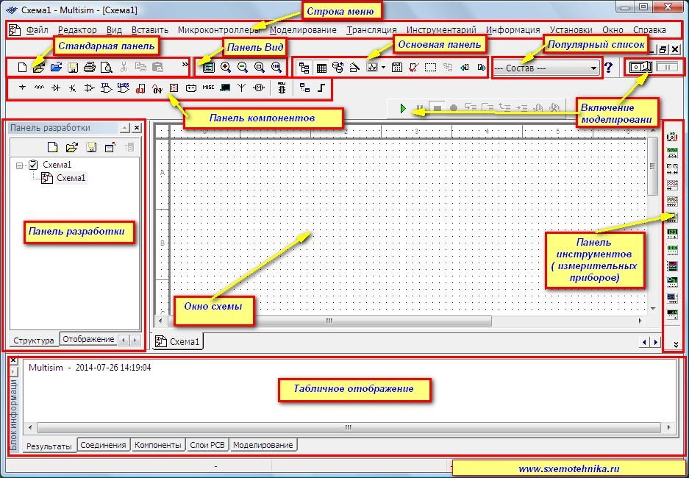
Рисунок 1 – Интерфейс программы Multisim
Отдельный интерес представляет панель компонентов. С помощью панели компонентов осуществляется доступ к базе компонентов. При нажатии на любую из выбранных пиктограмм компонентов схем открывается окно Выбор компонента. В левой части окна осуществляется выбор необходимого компонента.
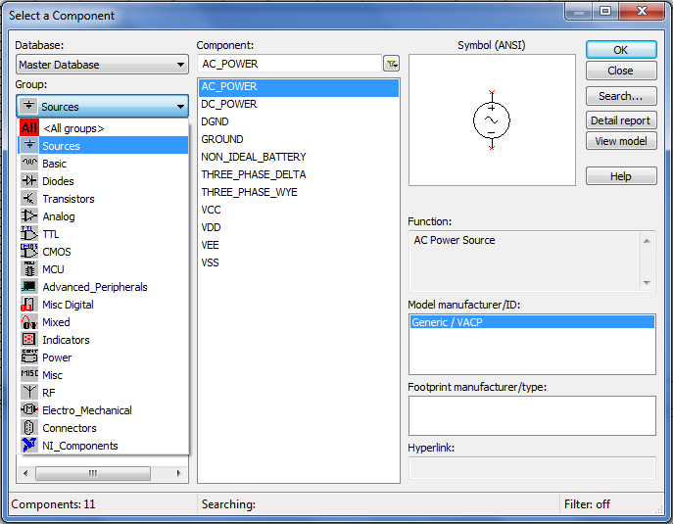
Рисунок 2 – Панель компонентов
Вся база данных компонентов разделена на разделы (пассивные элементы, диоды, транзисторы, микросхемы и т. д.), а разделы на семейства (например, для диодов – это сами диоды, стабилитроны, светодиоды, тиристоры и т.д.).
Sources содержит источники питания, заземление.
Basic – резисторы, конденсаторы, катушки индуктивности и т.д.
Diodes – содержит различные виды диодов.
Transistors - содержит различные виды транзисторов.
Analog - содержит все виды усилителей: операционные, дифференциальные, инвертирующие и т.д.
TTL - содержит элементы транзисторно-транзисторная логики
CMOS - содержит элементы КМОП-логики.
MCU Module – управляющий модуль многопунктовой связи.
Advanced_Peripherals – подключаемые внешние устройства.
Misc Digital - различные цифровые устройства.
Mixed - комбинированные компоненты
Indicators - содержит измерительные приборы и др.
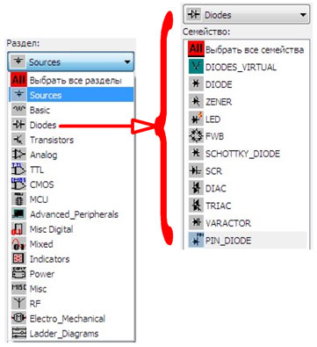
Рисунок 3 – Иерархия базы данных компонентов
Так же в окне выбора компонента можно посмотреть обозначение выбранного компонента, описание его функции, выбрать тип корпуса.

Пример 1
Соберите простую схему, показанную на рисунке 4. Для этого вам понадобятся источник постоянного тока (dc-power) и пара резисторов (resistor).
Пусть необходимо определить ток в неразветвленной части, напряжение на первом резисторе и мощность на втором резисторе. Для этих целей могут быть использованы два мультиметра и ваттметр. Первый мультиметр переключите в режим амперметра, второй – вольтметра, оба на постоянное напряжение. Токовую обмотку ваттметра подключите во вторую ветвь последовательно, обмотку напряжения параллельно второму резистору.
Есть одна особенность моделирования в Multisim – на схеме обязательно должно присутствовать заземление, поэтому один полюс источника необходимо заземлить.
После того как схема собрана, запустите моделирование и отметьте показания приборов.
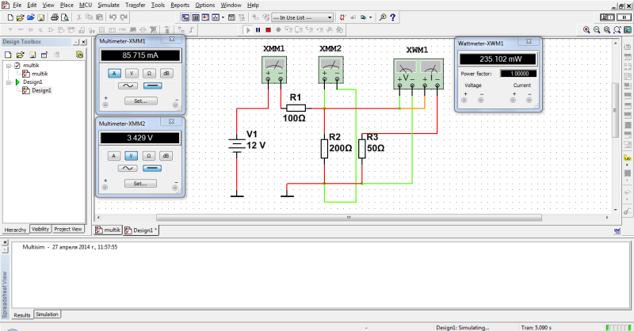
Рисунок 4 – Модель схемы 1
Проверим правильность показаний по закону Ома.
Пример 2
Соберите усилитель на биполярном транзисторе по схеме с общим эмиттером, как показано на рисунке 5. В качестве источника входного сигнала используйте функциональный генератор (function generator). В настройках ФГ выберете синусоидальный сигнал амплитудой 0,1 В и частотой 18,2 кГц.
С помощью осциллографа (oscilloscope) снимите осциллограммы входного и выходного сигналов, для этого понадобится задействовать оба канала.
Чтобы проверить правильность показаний осциллографа, поставте на вход и на выход по мультиметру, переключив их предварительно в режим вольтметра.
Запустите моделирование и откройте двойным кликом каждый прибор.
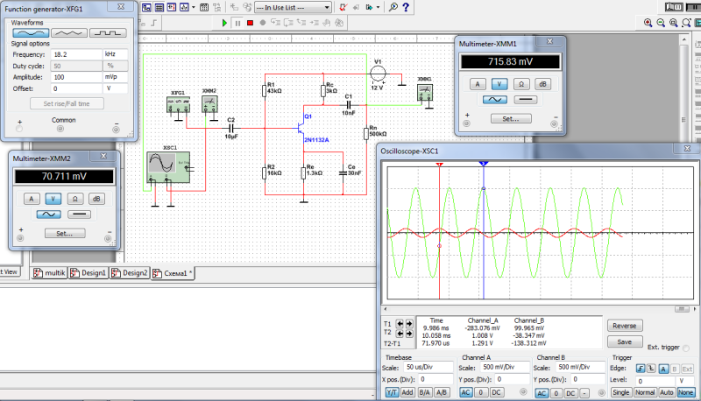
Рисунок 5 – Модель схемы 2
Показания вольтметров совпадают с показаниями осциллографа, учитывая, что вольтметр показывает действующее значение напряжения, для получения которого необходимо разделить амплитудное значение на корень из двух.

Исследование инвертирующего усилителя
При усилении постоянного и переменного напряжения измерительные усилители вносят в усиливаемое напряжение аддитивные и мультипликативные погрешности. Чтобы понять их, рассмотрим рисунок 6.
Погрешности, возникающие при усилении постоянного напряжения
Идеальная амплитудная характеристика
Реальная амплитудная характеристика
Uвых
Uвх
Uсм.вх
Епит1
Епит2
Uсм.вых

Рисунок 6 – Амплитудные характеристики усилителя: зелёная линия – идеального усилителя; сплошная красная линия – реального усилителя; пунктирная красная линия – касательная линия (линеаризации характеристики реального усилителя).
Идеальный усилитель должен иметь линейную амплитудную характеристику (АХ) (на рисунке это зелёная линия). Она отражает тот факт, что выходное напряжение прямо пропорционально входному напряжению. При этом коэффициент пропорциональности равен коэффициенту усиления K_{идеал}. Реальный усилитель имеет нелинейную амплитудную характеристику (красная сплошная линия). Видно, что они не совпадают. Именно это несовпадение и указывает на наличие погрешности усиления. Заштрихованная часть пространства это и есть погрешность усилителя. Она имеет сложный характер. Для описания этого графика потребовалось бы сложное выражение, связывающее входное и выходное напряжения, поэтому для упрощения выражения метрологических характеристик погрешности вместо графика или его математической зависимости вводят некоторые числовые параметры. Здесь можно выделить несколько составляющих погрешности.
Аддитивная погрешность
АХ реального усилителя сдвинута влево относительно АХ идеального усилителя. Этот сдвиг приводит к появлению аддитивной погрешности. Можно выделить две из них:
- напряжение смещения нуля приведённое ко входу усилителя (U_{см. вх}). Оно показывает, что для получения на выходе усилителя напряжения равного нулю на его вход надо подать некоторое напряжение, а именно, U_{см.} _{вх}. На рисунке это напряжение отрицательной полярности, но оно может быть и положительной полярности в зависимости от АХ конкретного усилителя. Для идеального усилителя, естественно, это напряжение должно быть равно нулю.
- напряжение смещения нуля, приведённое к выходу усилителя (U_{см.} _{вых}). Это напряжение показывает, что при входном напряжении равном нулю на выходе имеется напряжение U_{см.} _{вых}. Для идеального усилителя это напряжение тоже должно быть равно нулю. На рисунке это напряжение положительной полярности, но оно может быть и отрицательной полярности в зависимости от АХ конкретного усилителя. Напряжения U_{см.вх} обычно мало (в пределах единиц микровольт), поэтому его можно определить по формуле
, (1)
где K_{реал} –коэффициент усиления реального усилителя.
Эта погрешность зависят от качества схемотехнического решения усилителя, как правило, от равенства параметров транзисторов входного каскада усилителя. Это абсолютная аддитивная погрешность реального усилителя.
Напряжение смещения нуля в свою очередь имеет две составляющие: составляющую, обусловленную неравенством параметров транзисторов входного каскада и наличием входного тока этих каскадов.
Обе составляющие аддитивной погрешности ОУ определяются при отсутствии входного сигнала.
Измеренное напряжение на выходе при входном напряжении равном нулю и будет алгебраической суммой этих составляющих. При включении R₃, равного по значению эквивалентному сопротивлению двух сопротивлений R₁ и R₂, включённых параллельно, токовая составляющая будет скомпенсирована и останется только собственно напряжение смещения нуля ОУ.
При работе усилителя напряжение смещения может изменяться в зависимости от температуры корпуса усилителя, при изменении напряжения питания. Эти параметры даются в справочной литературе по ОУ. Поэтому при записи результатов измерений необходимо указывать температуру окружающей среды и напряжение питания.
Мультипликативная погрешность
На рисунке видно также, что АХ реального усилителя имеет разную кривизну. Вблизи начала координат она почти линейная и при увеличении входного напряжения выходное напряжения растёт прямо пропорционально входному напряжению, но далее прямая пропорциональность нарушается и выходное напряжение заходит в область ограничения, как сверху, так и снизу, когда при увеличении входного напряжения выходное напряжение не возрастает. Последний участок ограничения зависит от напряжений питания усилителя, чем они больше, тем при большем напряжении наступает ограничение.
Заметим, что на линейной части АХ наклон характеристик идеального и реального усилителей разный. На графике АХ реального усилителя имеет более крутой наклон. Это говорит о том, что коэффициент усиления реального усилителя больше, чем для идеального. Здесь возникает погрешность коэффициентов усиления
. (2)
На графике эта погрешность положительная, но для другого усилителя она может быть отрицательной. Эта погрешность называется абсолютной мультипликативной.
Погрешности, возникающие при усилении переменного напряжения
Погрешность коэффициента усиления, возникающая при усилении переменного напряжения, зависит от частоты входного напряжения.
Идеальный усилитель должен иметь также линейную амплитудно-частотную характеристику (АЧХ). На рисунке 6 это также зелёная линия. Она отражает тот факт, что коэффициент усиления является действительной величиной и не зависит от частоты входного напряжения. Реальный усилитель имеет нелинейную АЧХ (красная сплошная линия). Видно, что идеальная и реальная АЧХ не совпадают. Именно это несовпадение и указывает на наличие частотной погрешности усиления. Заштрихованная часть плоскости и есть погрешность усилителя. Она имеет сложный характер. Для описания этого графика потребовалось бы сложное выражение связывающее коэффициент усиления и частоту входного напряжения, поэтому для упрощения выражения метрологических характеристик погрешности вместо графика или его математической зависимости вводят некоторые числовые параметры.
При усилении переменного напряжения аддитивная погрешность практически не возникает, т.е. если амплитуда напряжения на входе равна нулю, то и на выходе она равна нулю. Здесь мы не учитываем пока шумы усилителя, которые обусловлены естественными флуктуациями выходного напряжения.
Более важной здесь является мультипликативная погрешность. Но эта погрешность зависит от частоты входного напряжения. Её определяют по формуле (2) на частоте 1 кГц. Важными для усиления переменных напряжений являются ещё две погрешности, которые зависят от частоты входного напряжения:
- частотная погрешность;
- фазовая погрешность.

3. Задание на моделирование
1. Соберите в рабочем окне программы Multisim схему инструментального усилителя инвертирующего типа на операционном усилителе (ОУ), часто используемого в качестве масштабирующего усилителя при усилении сигнала с датчика физической величины. Схема усилителя приведена на рисунке 7. Рассчитайте коэффициент усиления для параметров Вашей схемы, указанных в таблице 1, в соответствии с номером варианта.
2. Постройте АЧХ и ФЧХ усилителя с помощью Bode Plotter и определите его динамические характеристики в зависимости от частоты.
3. Постройте переходную характеристику усилителя для двух значений входного напряжения: меньше U_{макс} и больше U_{макс}. Сравните и сделайте выводы о времени переходного процесса.
4. Постройте с помощью осциллографа (Oscilloscope) осциллограммы входного и выходного напряжений при сигнале синусоидальной формы на частоте 1 кГц и определите его коэффициент усиления на этой частоте в относительных и логарифмических единицах.
5. Определите составляющие аддитивной погрешности усилителя, обусловленные напряжением смещения нуля и входными токами ОУ, для чего измерьте выходное напряжение U_{адд.} с помощью вольтметра (DC Voltmeter). Для определения погрешности U_{вх.т.}, обусловленной только входными токами, к неинвертирующему входу присоедините компенсирующее сопротивление R=(R₁*R₂)/R₁+R₂. Для определения погрешности U_{см.н.}, обусловленной напряжением смещения нуля воспользуйтесь формулой: U_{см.н.}= U_{адд.}- U_{вх.т.}
6. Определите мультипликативную погрешность коэффициента усиления усилителя при нескольких уровнях входного напряжения. Постройте амплитудную характеристику усилителя. Для построения характеристики используйте Function generator, Oscilloscope и DC – AC Voltmeter.
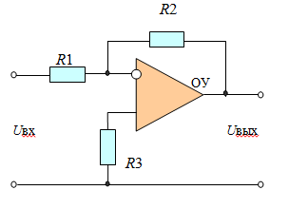
Рисунок 7 – Инвертирующий усилитель
Таблица 1 – Варианты заданий
 | ОУ | R1, кОм | R2, кОм
1 | AD620 | 1 | 10
2 | OP22 | 10 | 100
3 | AD8001 | 2 | 10
4 | OP07 | 2 | 50
5 | AD811 | 3 | 30
6 | OP27 | 10 | 30
7 | OP37 | 5 | 10
8 | OPA37 | 4 | 20
9 | OP12 | 1 | 10
10 | AD745 | 10 | 100
11 | AD620 | 2 | 10
12 | OPA377 | 2 | 50
13 | OP37 | 3 | 30
14 | OP42 | 10 | 30
15 | OP27 | 5 | 10
16 | AD811 | 4 | 20

4. Отчет о выполнении работы
Отчет о выполнении лабораторной работы должен содержать следующие сведения:

- Цель работы.
- Схема модели усилителя.
- Модели усилителя с подключенными измерительными приборами по всем пунктам программы.
- Необходимые теоретические расчеты.
- Графики по каждому пункту программы и соответствующие выводы по ним.
- Выводы по работе.

